МУНИЦИПАЛЬНЫЙ ЭТАП
ВСЕРОССИЙСКОЙ ОЛИМПИАДЫ ШКОЛЬНИКОВ
ПО ФИЗИКЕ
2016/2017 учебного года

11 класс

1. Механика – подвижная горка
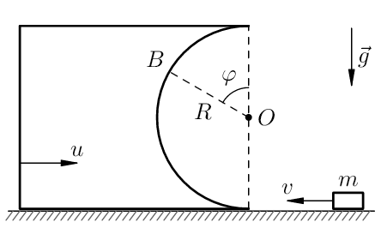
Брусок с выемкой в форме полуцилиндра радиусом R движется со скоростью u по гладкой горизонтальной поверхности стола (см. рисунок). Небольшая по сравнению с размерами бруска монета массой m скользит по столу со скоростью $v$навстречу бруску, скользит далее по гладкой поверхности выемки, не отрываясь от неё, и оказывается в точке B, продолжая скользить по выемке вверх. Радиус OB составляет угол $φ \left(cosφ=2/3\right)$ с вертикалью. Масса бруска намного больше массы монеты.
1) Найдите скорость$v_{B}$ монеты относительно бруска в точке B.
2) Найдите силу давления N монеты на брусок в точке B.

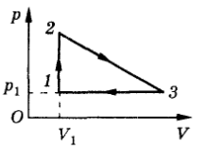
2. Максимальная температура
С одним молем идеального газа совершают циклический процесс 1–2–3–1, показанный на рисунке. При расширении давление зависит от объема по линейному закону, причем объем увеличивается в 3 раза. Найти максимальную температуру газа в данном цикле, если работа, совершаемая за один цикл, равна A, причем эта работа оказалась равной произведению давления и объема в состоянии 1.
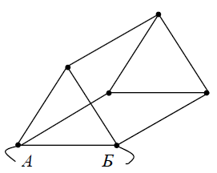
3. Сопротивление каркаса
Определите сопротивление между точками А и Б проволочного каркаса, приведенного на рисунке. Сопротивление каждого прямолинейного участка проволоки равно R.

4. Шарик в магнитном поле
Небольшой заряженный шарик массой m, прикрепленный к непроводящей нити длинной l, может двигаться по окружности в вертикальной плоскости. Однородное магнитное поле перпендикулярно к этой плоскости. При какой наименьшей скорости в нижней точке шарик сможет совершить полный оборот? Заряд шарика положительный и равен q.

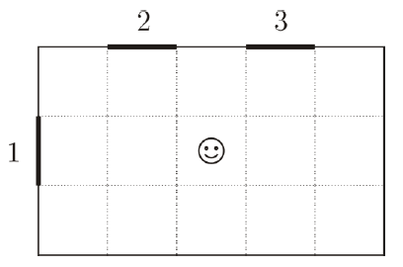
5. Тренажерный зал
На двух стенах тренажерного зала висят
3 одинаковых плоских зеркала. Какое максимальное количество своих изображений видит спортсмен, стоящий в центре зала? Какое максимальное количество изображений спортсмена одновременно может видеть сторонний наблюдатель? Изобразите план зала и выделите на нем области, из которых он может видеть изображение спортсмена. Для каждой области сделайте отдельный рисунок. На отдельном рисунке изобразите область, из которой наблюдатель может видеть максимальное число изображений. План тренажерного зала с зеркалами (вид сверху) приведен на схеме. Считайте спортсмена не слишком крупным (почти точечным).

